下面通过一个案例来演示display属性的用法和效果，如例6-12所示。
- example12.html
- <!doctype html>
- <html>
- <head>
- <meta charset="utf-8">
- <title>元素的转换</title>
- <style type="text/css">
- div,span{ /*同时设置div和span的样式*/
- width:200px; /*宽度*/
- height:50px; /*高度*/
- background:#FCC; /*背景颜色*/
- margin:10px; /*外边距*/
- }
- .d_one,.d_two{display:inline;} /*将前两个div转换为行内元素*/
- .s_one{display:inline-block;} /*将第一个span转换为行内块元素*/
- .s_three{display:block;} /*将第三个span转换为块元素*/
- </style>
- </head>
- <body>
- <div class="d_one">第一个div中的文本</div>
- <div class="d_two">第二个div中的文本</div>
- <div class="d_three">第三个div中的文本</div>
- <span class="s_one">第一个span中的文本</span>
- <span class="s_two">第二个span中的文本</span>
- <span class="s_three">第三个span中的文本</span>
- </body>
- </html>
在例6-12中，定义了三对<div>和三对<span>标记，为它们设置相同的宽度、高度、背景颜色和外边距。同时，对前两个<div>应用“display:inline;”样式，使它们从块元素转换为行内元素，对第一个和第三个<span>分别应用“display: inline-block;”和“display:inline;”样式，使它们分别转换为行内块元素和行内元素。
运行例6-12，效果如图6-24所示。
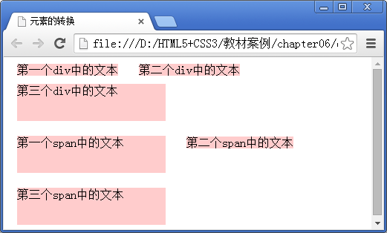
- 元素的转换
从图6-24可以看出，前两个<div>排列在了同一行，靠自身的文本内容支撑其宽高，这是因为它们被转换成了行内元素。而第一个和第三个<span>则按固定的宽高显示，不同的是前者不会独占一行，后者独占一行，这是因为它们分别被转换成了行内块元素和块元素。
在上面的例子中，使用display的相关属性值，可以实现块元素、行内元素和行内块元素之间的转换。如果希望某个元素不被显示，还可以使用“display:none;”进行控制。例如，希望上面例子中的第三个<div>不被显示，可以在CSS代码中增加如下样式：
.d_three{display:none;} /*隐藏第三个div*/
保存HTML页面，刷新网页，效果如图6-25所示。
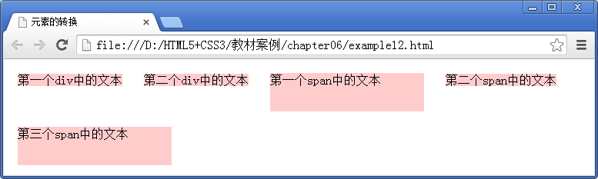
- 定义display为none后的效果
从图6-25可以看出，当定义元素的display属性为none时，该元素将从页面消失，不再占用页面空间。
注意：
仔细观察图6-24可以发现，前两个<div>与第三个<div>之间的垂直外边距，并不等于前两个<div>的margin-bottom与第三个<div>的margin-top之和。这是因为前两个<div>被转换成了行内元素，而行内元素只可以定义左右外边距，定义上下外边距时无效。

